INDICAÇÃO

Indico a Sua Excelência a Senhora Sheila Lemos, Prefeita Municipal e ao Senhor Lucas Dias, Secretário Municipal de Mobilidade Urbana a instalação de Redutor de velocidade na Avenida Lapa,3973,no Bairro Ibirapuera, próximo a igreja Adventista .

A Sua Excelência a Senhora Sheila Lemos, Prefeita Municipal
E ao Senhor Lucas Dias, Secretária Municipal de Mobilidade Urbana

JUSTIFICATIVA

A presente indicação tem por objetivo a instalação de um quebra-mola em frente a igreja, justificada por diversos aspectos relacionados à segurança e ao bem-estar dos frequentadores. Essas razões incluem a contribuição para a segurança dos pedestres, especialmente durante eventos religiosos; o controle de velocidade para prevenir acidentes; o estímulo à condução cautelosa em respeito ao espaço religioso; a facilitação da travessia, especialmente para pessoas vulneráveis; e a prevenção de acidentes em locais de alta concentração de pessoas.


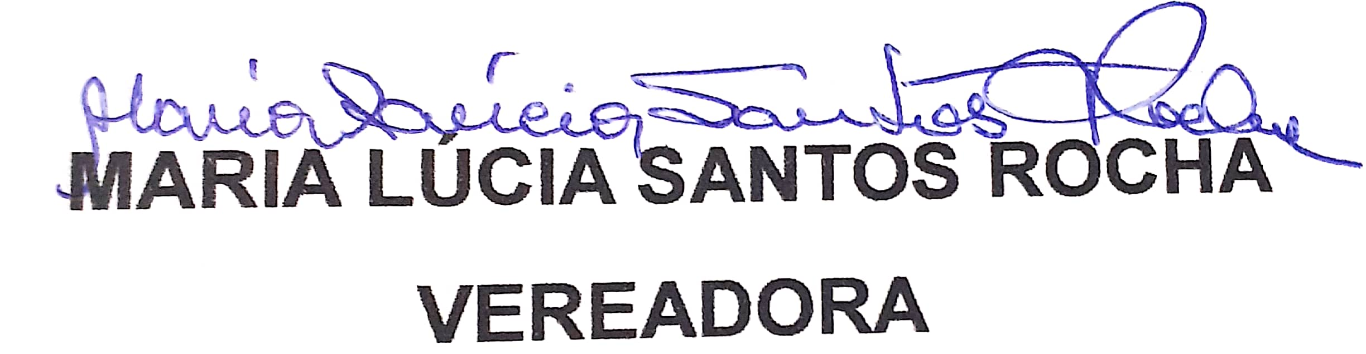
Plenário Vereadora Carmem Lúcia, 26 de setembro de 2023.

